
О внесении изменений
в проект межевания территории кадастрового квартала 59:32:1760001 д. Большое Савино Пермского муниципального округа Пермского края, утвержденный постановлением администрации Пермского муниципального района от 13 октября 2022 г. № СЭД-2022-299-01-01-05.С-574
299-2024-01-05.С-481
24.06.2024

В соответствии с частью 12 статьи 43 Градостроительного кодекса Российской Федерации, пунктом 26 части 1 статьи 16 Федерального закона от 06 октября 2003 г. № 131-ФЗ «Об общих принципах организации местного самоуправления в Российской Федерации», пунктом 29 части 1 статьи 5, пунктом 6 части 2 статьи 30 Устава Пермского муниципального округа Пермского края, с учетом протокола общественных обсуждений по проекту внесения изменений в проект межевания территории кадастрового квартала 59:32:1760001 д. Большое Савино Пермского муниципального округа Пермского края, утвержденный постановлением администрации Пермского муниципального района от 13 октября 2022 г. № СЭД-2022-299-01-01-05.С-574, от 14 июня 2024 г., заключения общественных обсуждений по проекту внесения изменений в проект межевания территории кадастрового квартала 59:32:1760001 д. Большое Савино Пермского муниципального округа Пермского края, утвержденный постановлением администрации Пермского муниципального района от 13 октября 2022 г. № СЭД-2022-299-01-01-05.С-574, от 14 июня 2024 г.
администрация Пермского муниципального округа Пермского края ПОСТАНОВЛЯЕТ:
1. Внести в проект межевания территории кадастрового квартала 59:32:1760001 д. Большое Савино Пермского муниципального округа Пермского края, утвержденный постановлением администрации Пермского муниципального района от 13 октября 2022 г. № СЭД-2022-299-01-01-05.С-574 (в редакции постановления администрации Пермского муниципального района от 26 октября 2022 г. № СЭД-2022-299-01-01-05.С-617, постановлений администрации Пермского муниципального округа Пермского края от 13 июля 2023 г. № СЭД-2023-299-01-01-05.С-539, от 07 марта 2024 г. № 299-2024-01-05.С-141, от 21 марта 2024 г. № 299-2024-01-05.С-191, от 19 апреля 2024 г. № 299-2024-01-05.С-294), изменения согласно приложению к настоящему постановлению.
2. Настоящее постановление опубликовать в бюллетене муниципального образования «Пермский муниципальный округ» и разместить на официальном сайте Пермского муниципального округа в информационно-телекоммуникационной сети Интернет (www.permokrug.ru).
3. Настоящее постановление вступает в силу со дня его официального опубликования.
Глава муниципального округа В.Ю. Цветов

Приложение
к постановлению администрации Пермского муниципального округа
Пермского края
От 24.06.2024 № 299-2024-01-05.С-481

ИЗМЕНЕНИЯ,
которые вносятся в проект межевания территории кадастрового квартала 59:32:1760001 д. Большое Савино Пермского муниципального округа Пермского края, утвержденный постановлением администрации
Пермского муниципального района от 13 октября 2022 г. № СЭД-2022-299-01-01-05.С-574

- В таблице 1 раздела 1 тома 1:
  - позицию:
I этап
93 | :482 | 59:32:1760001:482 | Российская Федерация, Пермский край, м.р-н Пермский, с.п. Савинское, д Большое Савино, тракт Казанский, з/у 49а | Для личного подсобного хозяйства | 1831 +/-9 | 1908 | Исправление реестровой ошибки в местоположении границ земельного участка. В результате исправления реестровой ошибки площадь земельного участка увеличивается на 77 кв.м. (в пределах 10%). В последующем проектом межевания территории предусмотрено образование земельного участка путем перераспределения 59:32:1760001:482 и земель, находящихся в государственной или муниципальной собственности (номер по экспликации 305, условный номер :ЗУ109).
изложить в следующей редакции:
I этап
93 | :ЗУ147 |  | Российская Федерация, Пермский край, Пермский муниципальный округ, д Большое Савино, тракт Казанский | Для ведения личного подсобного хозяйства (приусадебный земельный участок) (код 2.2) |  | 2172 | Образование земельного участка площадью 2172 кв.м путем перераспределения 59:32:1760001:482 и земель, находящихся в государственной или муниципальной собственности, площадью 264 кв.м. Доступ к земельному участку осуществляется через земельный участок 59:32:0000000:13197 с видом разрешенного использования «Под дорожно-транспортное сооружение».
  - позицию:
II этап
305 | :ЗУ109 |  | Российская Федерация, Пермский край, м.р-н Пермский, с.п. Савинское, д Большое Савино, тракт Казанский, з/у 49а | Для ведения личного подсобного хозяйства  (приусадебный земельный участок) (код 2.2) |  | 2006 | Образование земельного участка площадью 2006 кв.м путем перераспределения 59:32:1760001:482 и земель, находящихся в государственной или муниципальной собственности, площадью 98 кв.м. Доступ к земельному участку осуществляется через образуемый земельный участок :ЗУ145 с видом разрешенного использования «Улично-дорожная сеть».
исключить;
  - позицию:
I этап
342 | :ЗУ146 |  | Пермский край, Пермский муниципальный округ, д. Большое Савино | Благоустройство территории (12.0.2) |  | 1913 | Образование земельного участка из земель, находящихся в государственной или муниципальной собственности, площадью 1913 кв.м.
исключить.
- В таблице 4 раздела 3 тома 1:
  - позицию:
93 | :482 | 1 | 508221,41 | 2217846,27
93 | :482 | 2 | 508198,45 | 2217826,93
93 | :482 | 3 | 508183,92 | 2217846,13
93 | :482 | 4 | 508179,41 | 2217852,09
93 | :482 | 5 | 508177,23 | 2217855,39
93 | :482 | 6 | 508176,85 | 2217855,98
93 | :482 | 7 | 508176,13 | 2217855,52
93 | :482 | 8 | 508174,03 | 2217857,86
93 | :482 | 9 | 508159,06 | 2217874,66
93 | :482 | 10 | 508159,81 | 2217875,45
93 | :482 | 11 | 508162,93 | 2217878,52
93 | :482 | 12 | 508162,73 | 2217879,34
93 | :482 | 13 | 508179,92 | 2217895,78
93 | :482 | 14 | 508192,88 | 2217883,16
93 | :482 | 15 | 508195,02 | 2217880,63
93 | :482 | 16 | 508207,93 | 2217863,45
93 | :482 | 1 | 508221,41 | 2217846,27
изложить в следующей редакции:
93 | :ЗУ147 | 1 | 508203.91 | 2217820,13
93 | :ЗУ147 | 2 | 508226,56 | 2217839,27
93 | :ЗУ147 | 3 | 508223,41 | 2217843,77
93 | :ЗУ147 | 4 | 508223,17 | 2217844,01
93 | :ЗУ147 | 5 | 508221,41 | 2217846,27
93 | :ЗУ147 | 6 | 508207,93 | 2217863,45
93 | :ЗУ147 | 7 | 508195,02 | 2217880,63
93 | :ЗУ147 | 8 | 508192,88 | 2217883,16
93 | :ЗУ147 | 9 | 508179,92 | 2217895,78
93 | :ЗУ147 | 10 | 508162,73 | 2217879,34
93 | :ЗУ147 | 11 | 508158,55 | 2217875,30
93 | :ЗУ147 | 12 | 508159,06 | 2217874,66
93 | :ЗУ147 | 13 | 508174,03 | 2217857,86
93 | :ЗУ147 | 14 | 508176,13 | 2217855,52
93 | :ЗУ147 | 15 | 508176,85 | 2217855,98
93 | :ЗУ147 | 16 | 508177,23 | 2217855,39
93 | :ЗУ147 | 17 | 508179,41 | 2217852,09
93 | :ЗУ147 | 18 | 508183,92 | 2217846,13
93 | :ЗУ147 | 19 | 508198,45 | 2217826,93
93 | :ЗУ147 | 20 | 508200,40 | 2217824,62
93 | :ЗУ147 | 1 | 508203,91 | 2217820,13

  - позицию:
342 | :ЗУ146 | 1 | 508755.72 | 2218542.21
342 | :ЗУ146 | 2 | 508752.63 | 2218546.43
342 | :ЗУ146 | 3 | 508787.36 | 2218567.46
342 | :ЗУ146 | 4 | 508771.38 | 2218596.47
342 | :ЗУ146 | 5 | 508741.23 | 2218575.26
342 | :ЗУ146 | 6 | 508722.11 | 2218560.57
342 | :ЗУ146 | 7 | 508743.12 | 2218532.22
342 | :ЗУ146 | 1 | 508755.72 | 2218542.21
исключить.
- В таблице 5 раздела 3 тома 1 позицию:
305 | :ЗУ109 | 1 | 508221,41 | 2217846,27
305 | :ЗУ109 | 2 | 508207,93 | 2217863,45
305 | :ЗУ109 | 3 | 508195,02 | 2217880,63
305 | :ЗУ109 | 4 | 508192,88 | 2217883,16
305 | :ЗУ109 | 5 | 508179,92 | 2217895,78
305 | :ЗУ109 | 6 | 508162,73 | 2217879,34
305 | :ЗУ109 | 7 | 508158,55 | 2217875,30
305 | :ЗУ109 | 8 | 508159,06 | 2217874,66
305 | :ЗУ109 | 9 | 508174,03 | 2217857,86
305 | :ЗУ109 | 10 | 508176,13 | 2217855,52
305 | :ЗУ109 | 11 | 508176,85 | 2217855,98
305 | :ЗУ109 | 12 | 508177,23 | 2217855,39
305 | :ЗУ109 | 13 | 508179,41 | 2217852,09
305 | :ЗУ109 | 14 | 508183,92 | 2217846,13
305 | :ЗУ109 | 15 | 508198,45 | 2217826,93
305 | :ЗУ109 | 16 | 508200,40 | 2217824,62
305 | :ЗУ109 | 17 | 508223,41 | 2217843,77
305 | :ЗУ109 | 18 | 508223,17 | 2217844,01
305 | :ЗУ109 | 1 | 508221,41 | 2217846,27
исключить.
- Фрагмент чертежа межевания территории I этап изложить в следующей редакции:
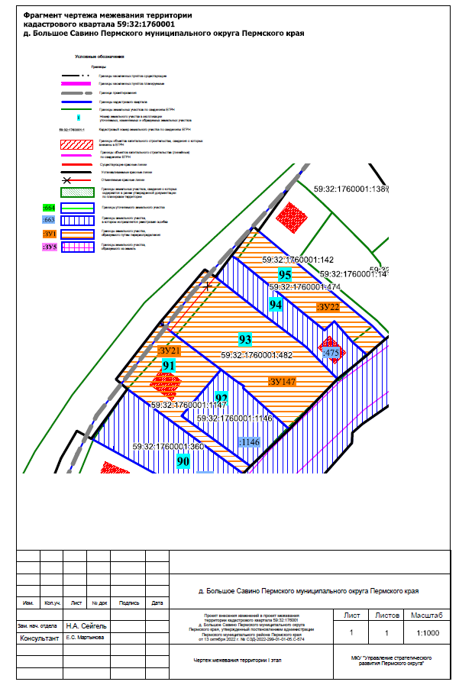

- Фрагмент чертежа межевания территории I этап изложить в следующей редакции:
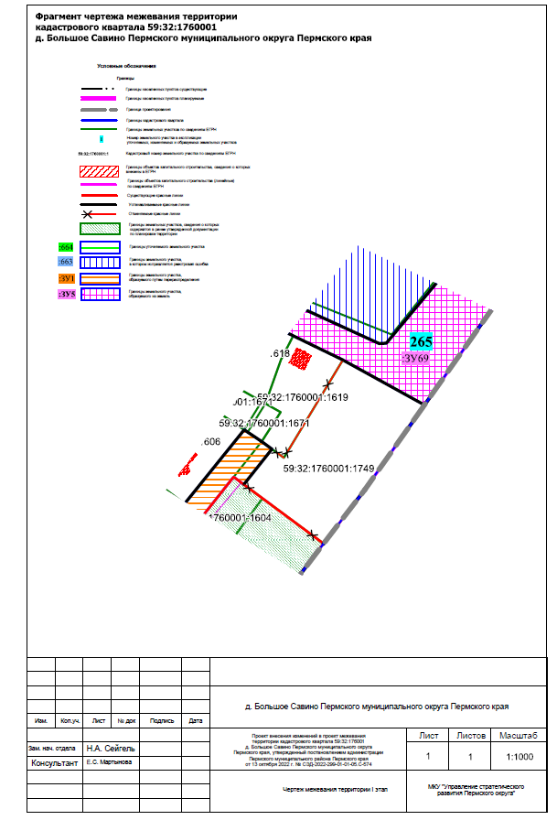
- Фрагмент чертежа межевания территории II этап изложить в новой редакции:
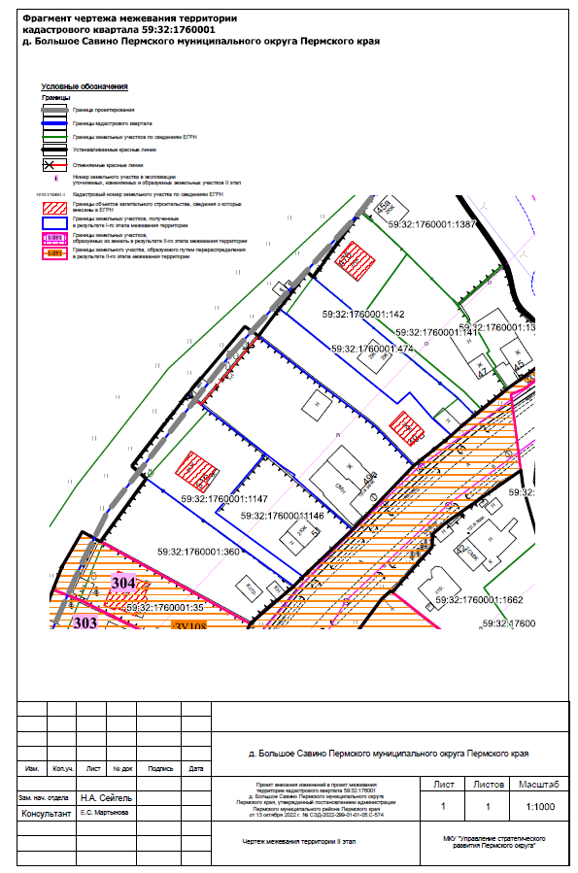
- Фрагмент чертежа межевания территории II этап изложить в новой редакции:
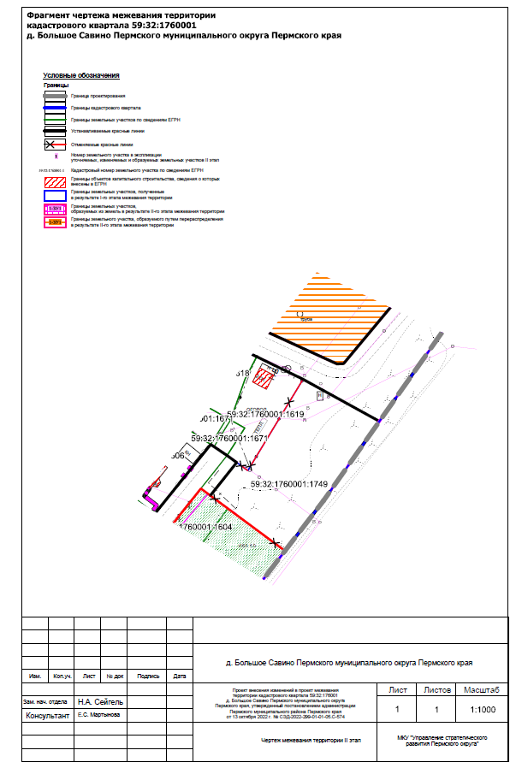
- Фрагмент чертежа красных линий:
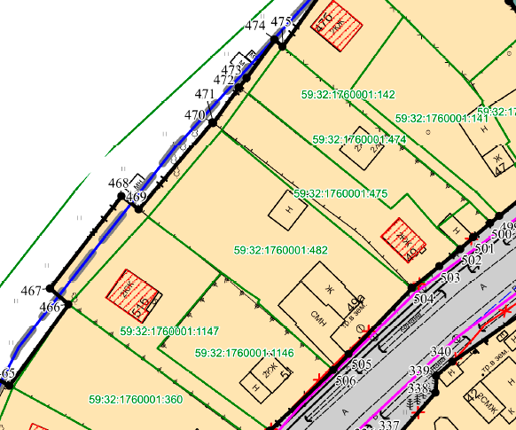
изложить в следующей редакции:
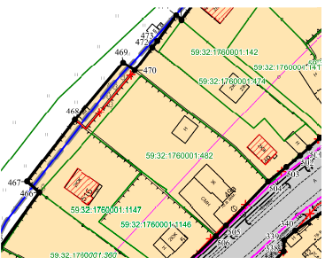
- Фрагмент чертежа красных линий:
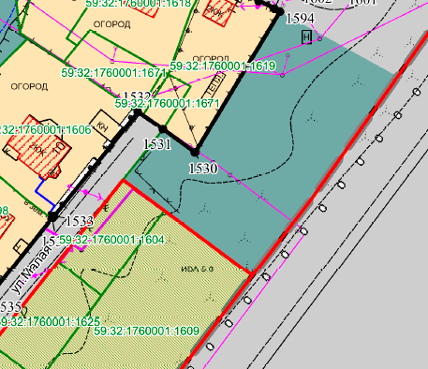
изложить в следующей редакции:
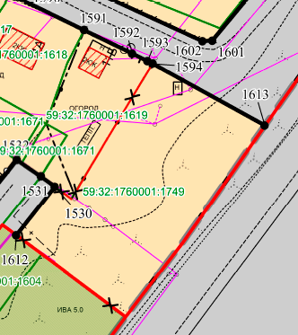

- В таблице 6 приложения к чертежу «Чертеж красных линий»:
  - позицию:
469 | 508200,40 | 2217824,62
изложить в следующей редакции:
469 | 508226,56 | 2217839,27
  - позицию:
471 | 508223,17 | 2217844,01
исключить;
  - позицию:
1530 | 508752,63 | 2218546,43
изложить в следующей редакции:
1530 | 508755,72 | 2218542,21
- Таблицу 6 Приложения к чертежу «Чертеж красных линий» дополнить позицией следующего содержания:
1612 | 508743,12 | 2218532,22
1613 | 508771,38 | 2218596,47

на дату внесения изменений (май 2024 г.) в проект межевания территории кадастрового квартала 59:32:1760001 д. Большое Савино Пермского муниципального округа Пермского края, в ЕГРН содержатся сведения о земельном участке с кадастровым номером 59:32:1760001:1749 (ранее в проекте это участок с условным обозначением на чертеже –:ЗУ146). Внесение изменений (в мае 2024 г.) в проект межевания территории осуществляется с учетом актуализированных сведений ЕГРН.

